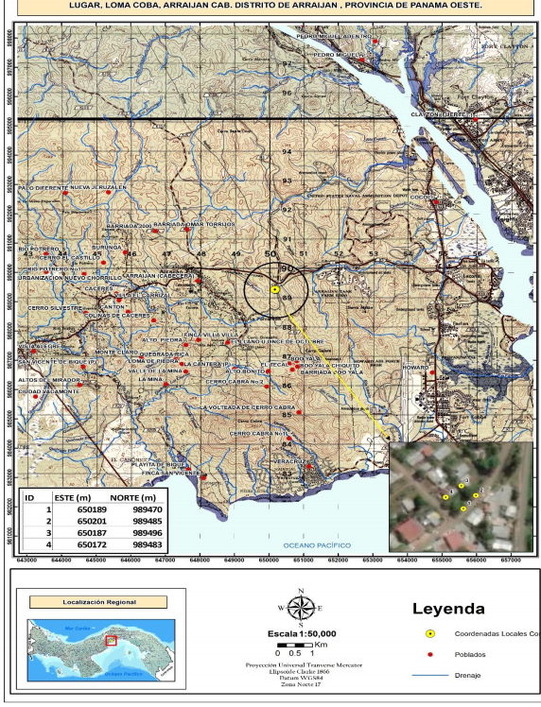
Mapa Localización Regional Locales Comerciales, sector Loma Coba

